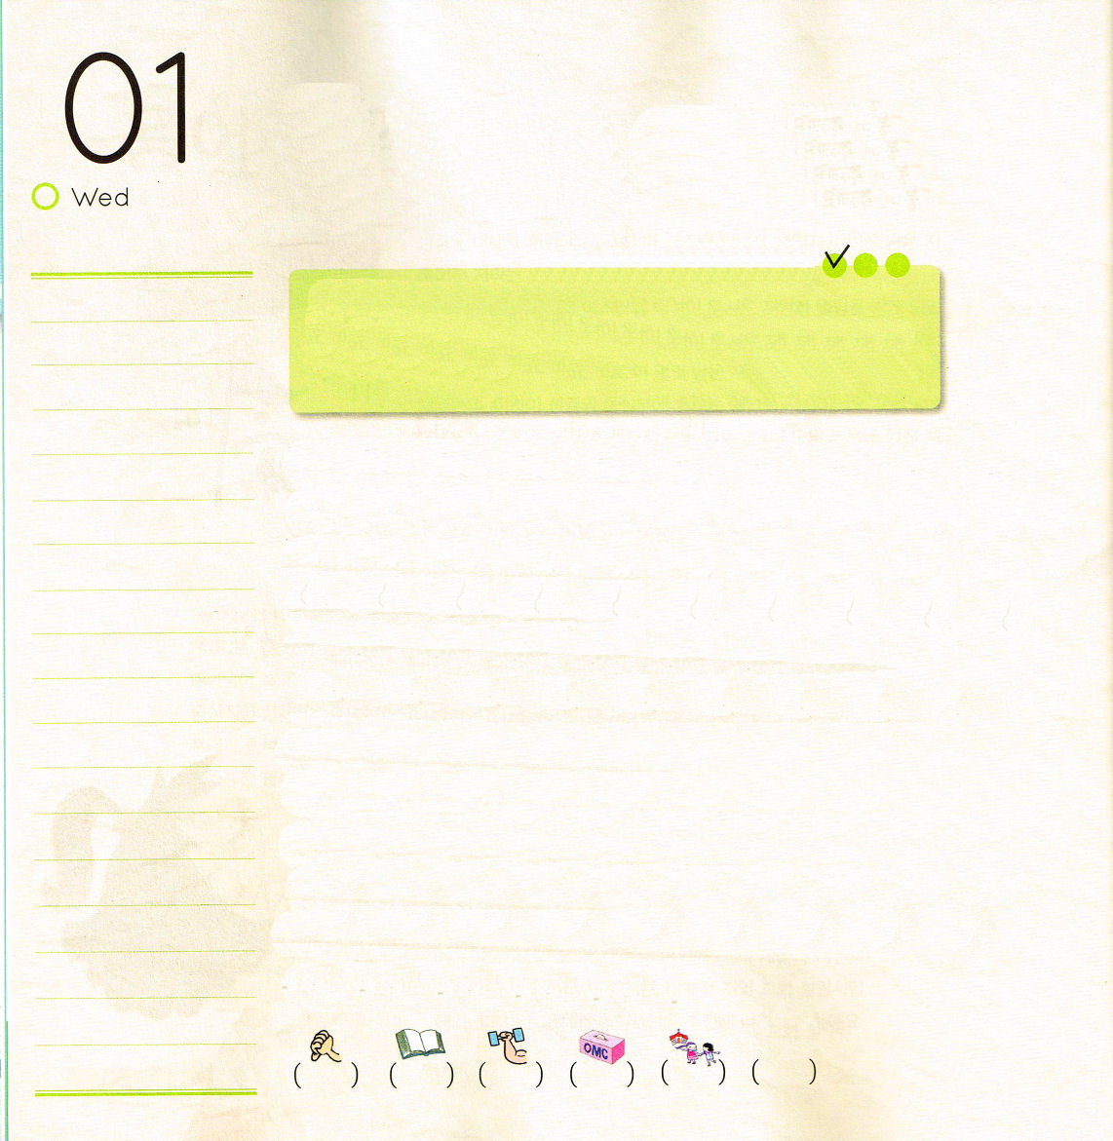

水曜日
定刻祈りに成功したらチェックしよう
Ⅰ列王19：1～20
しかし、わたしはイスラエルの中に七千人を残しておく。これらの者はみな、バアルにひざをかがめず、バアルに口づけしなかった者である。 (18) 青年リーダー修練会 1講 / 2011.2.4

アラム軍隊が攻めてきました。レムナントが集まっているドタンの町を囲みました。それを見て、生徒1人がぶるぶるとふるえました。そのとき、エリシャが話しました「彼らより、私たちとともにいる天の軍隊がさらに多い。恐れてはならない」エリシャは、他の人がまったく理解できないことをすでに知って味わっていました。神様はエリシャのように、みなさんを未来を生かす指導者として呼ばれました。それなら、未来の指導者としてなにを準備しなければならないのでしょうか。みなさんは、今からエリヤとエリシャが神様がくださる力を味わったように、どのように味わうのかをなやんでみましょう。まず今日からみなさんが朝に目を開けば、聖書のみことばから見ることができるように、子どもの祈りの手帳を枕元に準備してみてください。ゆっくり読んだみことばを覚えて、友だちに伝えてみましょう。みなさんを通して友だちがいやされるようになり、とても重要なリーダーの役割をできるようになるでしょう。

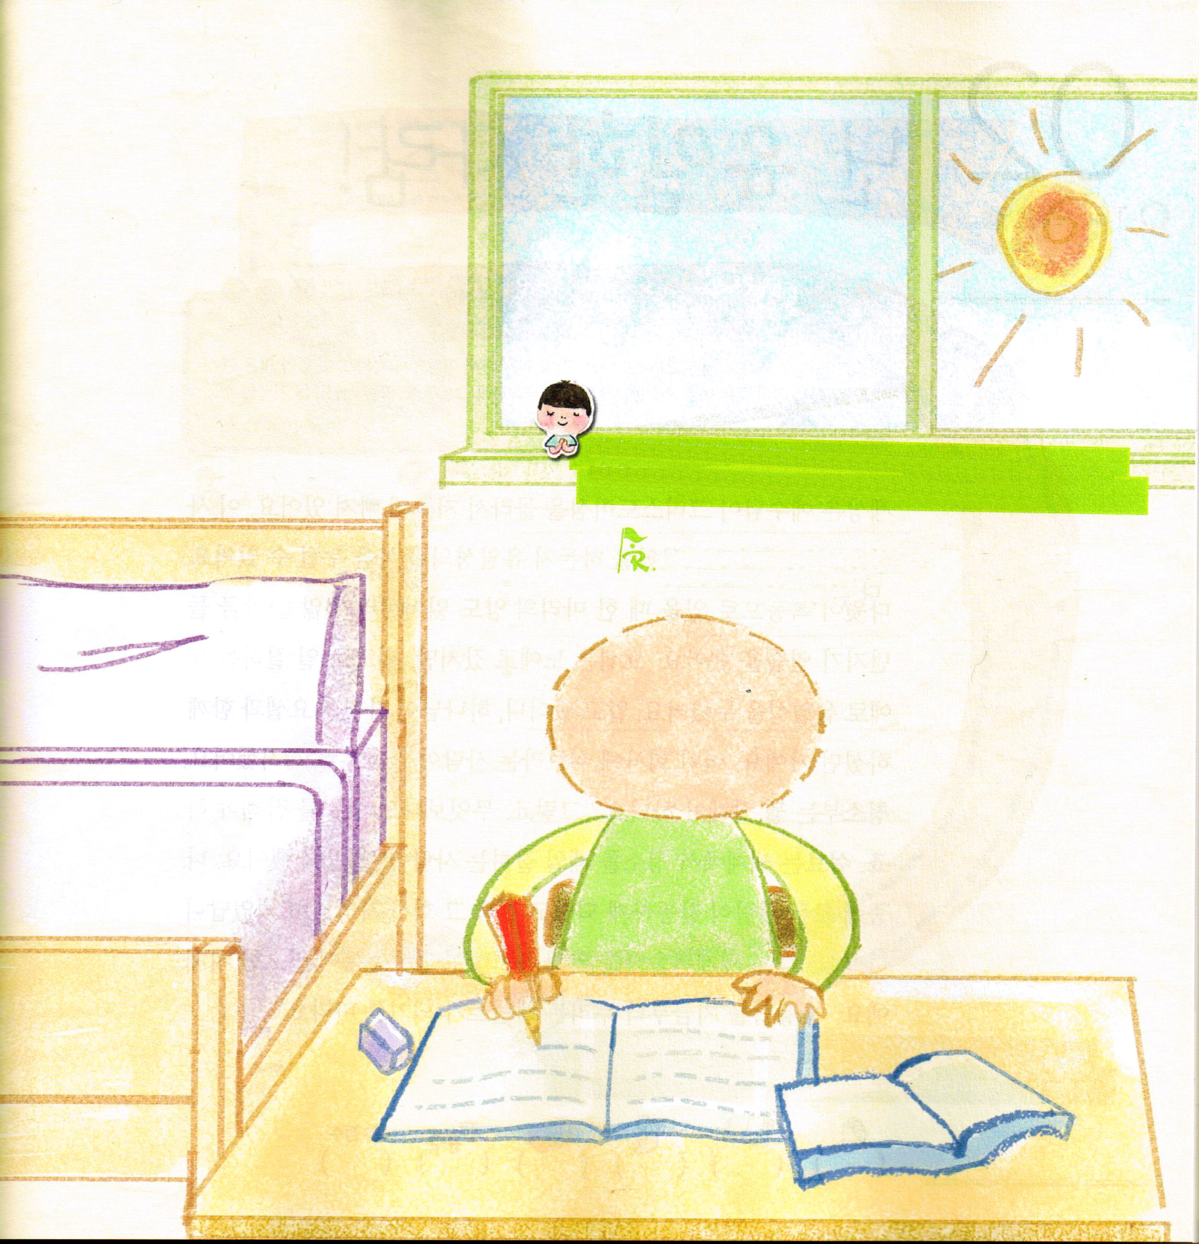

エリヤとエリシャのように、神様の力を味わわせてくださって、未来を生かす指導者として準備させてください。イエスさまのお名前によってお祈りします。アーメン。

朝に目を開いたらすぐに聖書のみことばと子どもの祈りの手帳を見る自分の顔を写真ではってね。

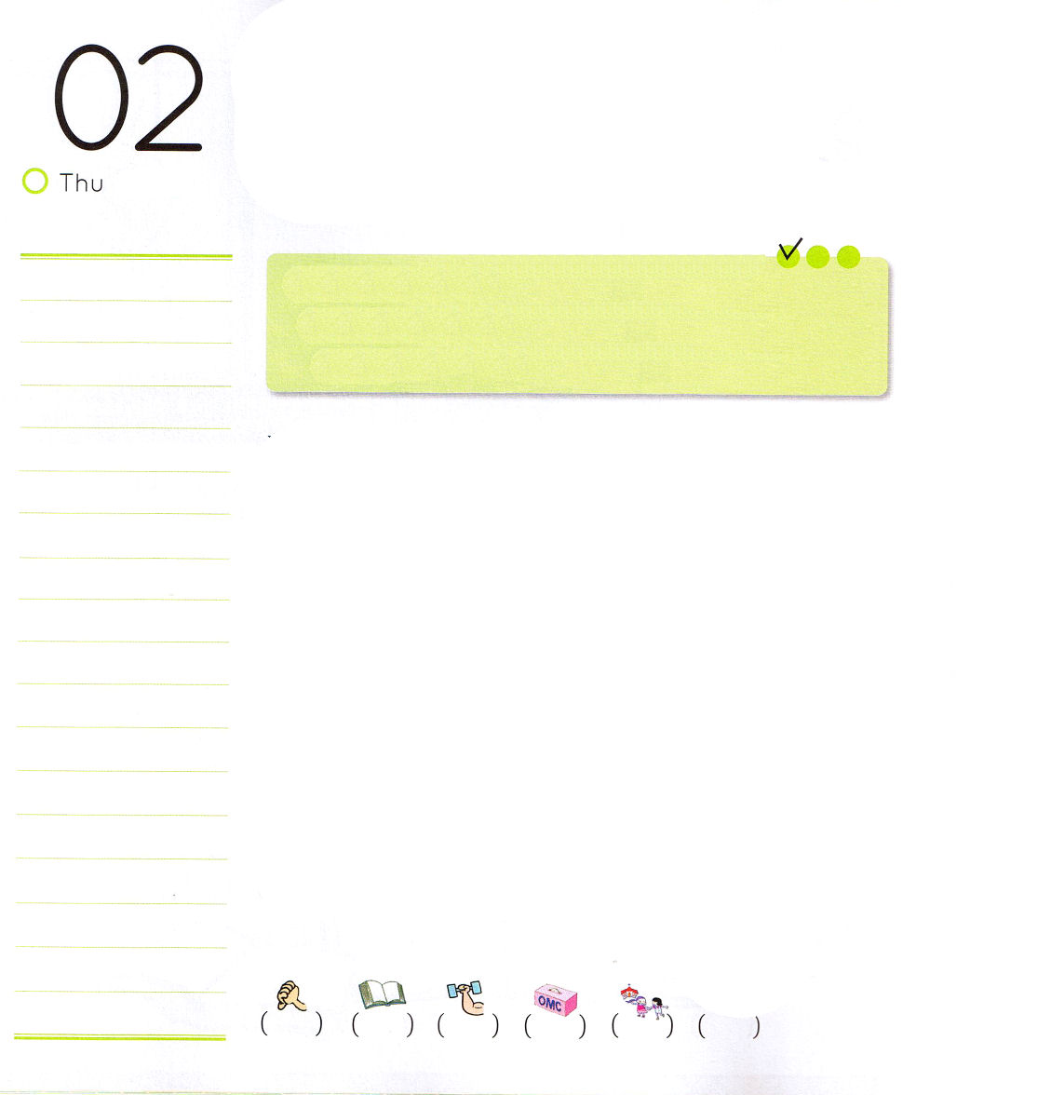
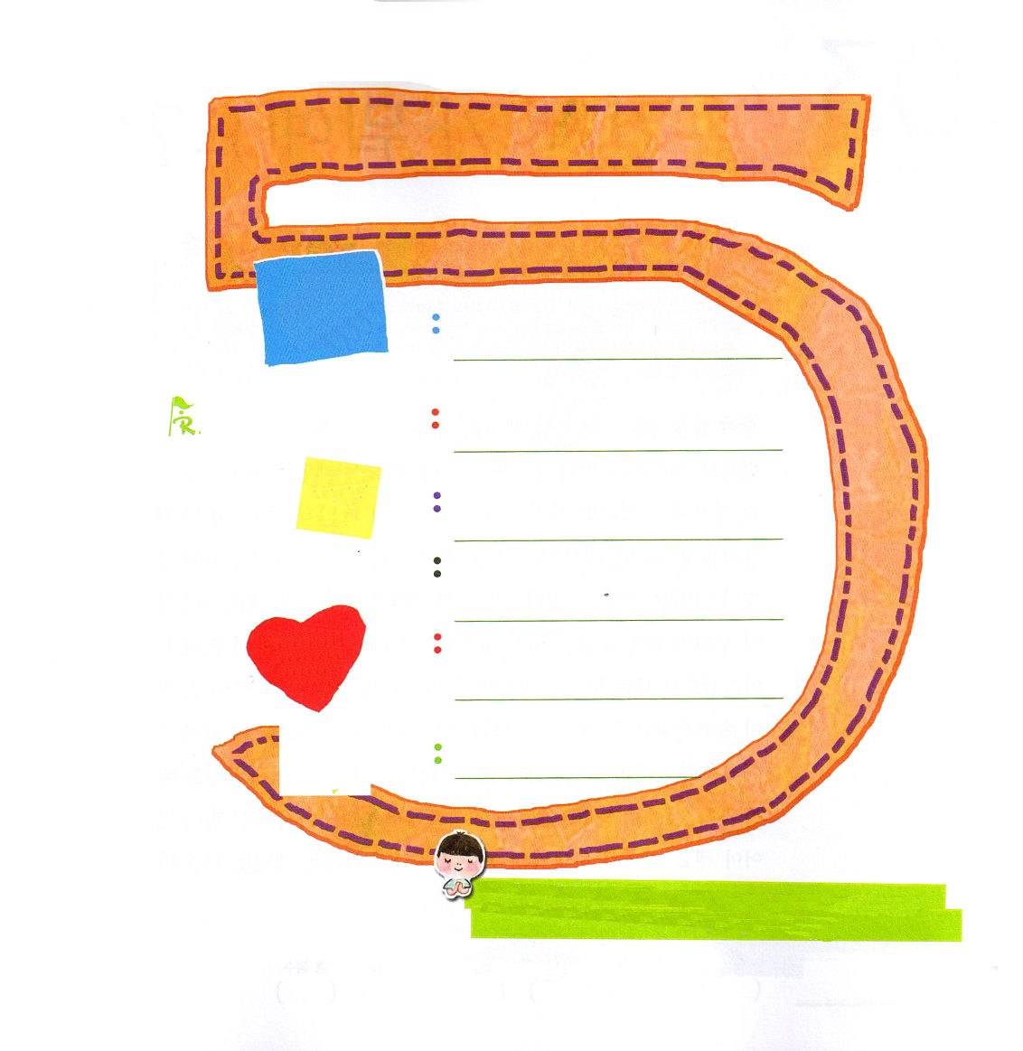

木曜日
定刻祈りに成功したらチェックしよう
Ⅱテモテ2：1～7
そこで、わが子よ。キリスト・イエスにある恵みによって強くなりなさい。多くの証人の前で私から聞いたことを、他の人にも教える力のある忠実な人たちにゆだねなさい。 (1～2) 青年リーダー修練会 2講 / 2011.2.4

世の中はイエス様がキリストであることを知らなくて、のろいに陥っています。この事実を知っているレムナントは、なにをしても唯一性の祝福を味わうことができます。ダビデは羊飼いだったとき、一匹の羊もなくさないほど、石を投げる練習をしました。ヨセフは奴隷に行きましたが、最高に仕事を上手にする奴隷で唯一性を味わいました。分かったところ、神様がダビデとヨセフとともにおられたのです。ある会社にシュワッブという人がそうじをするために就職しました。そうじをする人は、なにを上手にしなければなりませんか。そうです。なによりも、そうじが上手でなければなりません。シュワッブは、世界でそうじが一番よくできる人になるほどしました。後ほどすべての人が感動するようになって、結局、その会社の社長になったそうです。この時代は、世界福音化のために唯一性という祝福が必要な時代です。この答えを今から味わうレムナントになるように願います。

新しい歌を主に歌え。全地よ。主に歌え。(詩篇96:1)
7人のレムナントが味わった唯一性の祝福を今の状態でいちばんよく味わうレムナントになりますように。イエスさまのお名前によってお祈りします。アーメン。
唯一性ということばを使って詩を書いてみよう

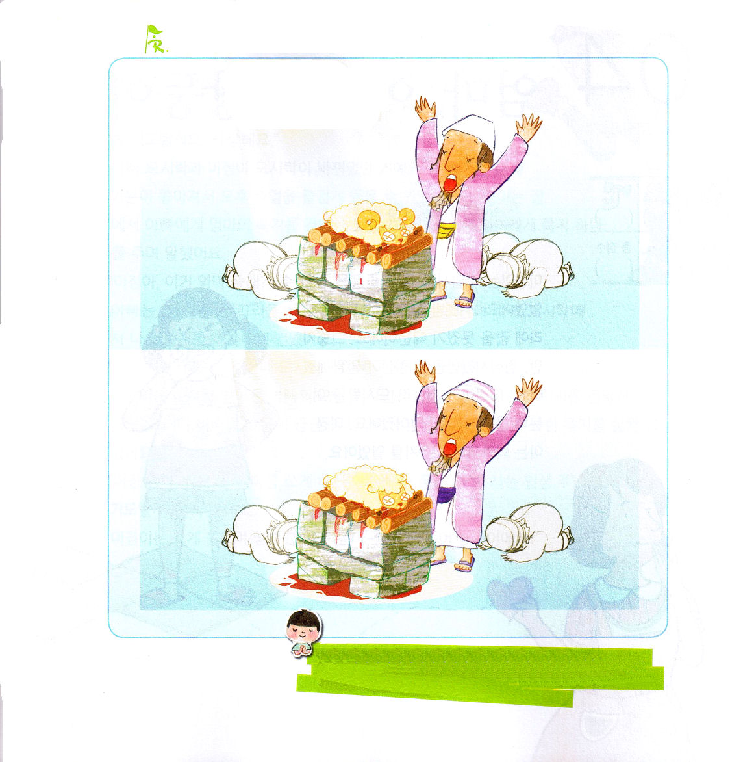
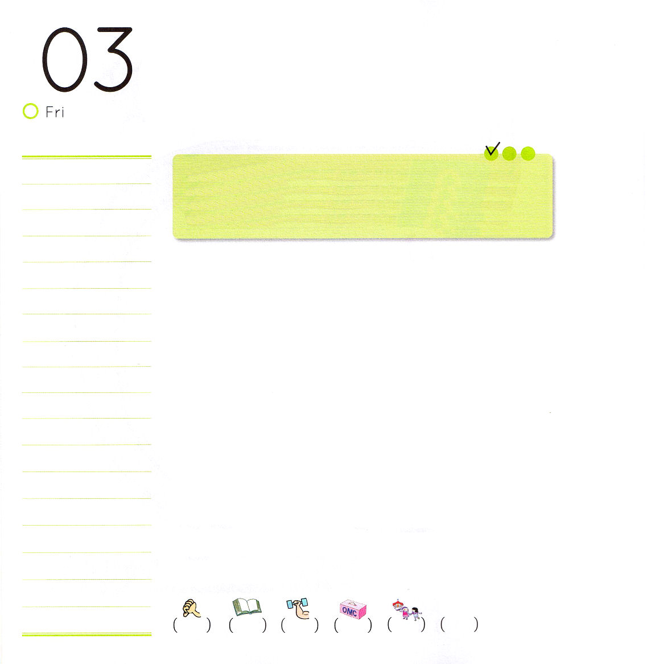

金曜日
定刻祈りに成功したらチェックしよう
レビ5：14～19
また、もし人が罪を犯し、主がするなと命じたすべてのうち一つでも行い、それを知らずにいて、後で咎を覚える場合、その咎を負わなければならない。その人は、羊の群れからあなたが評価した傷のない雄羊一頭を取って、罪過のためのいけにえとして祭司のところに連れて来る。祭司は、彼があやまって犯し、しかも自分では知らないでいた過失について、彼のために贖いをする。彼は赦される。 (17～18)
インマヌエル教会 聖日1部 / 2011.2.6

荒野の道を歩くイスラエルの民は「罪過のためのいけにえ」というささげ物を神様にささげました。罪過のためのいけにえは、神様を離れた罪のために来る災いを解決するためのいけにえです。間違った人の代わりに、羊が血を流して死ぬことによって罪をゆるしてもらい、災いから抜け出しました。「罪過のためのいけにえ」で分からなければならないことがあります。第一に、キリストの血の契約を握らなければなりません。イエス様が私たちの罪と呪いを代わりに担って、十字架にかかって血を流して死ぬことで、すべての問題を解決してくださいました。これを信じて祈るのが罪過のためのいけにえです。二つ目に「神様は私をレムナントとして呼ばれたとき、すでに世界福音化の計画を立てて呼ばれたんだなあ!」という未来に対して確信をしなければなりません。三つ目に家庭生活と学校生活で神様が与えられる力がなければなりません。礼拝で神様の力を毎日、回復するレムナントになることを願います。

ちがいをさがそう。

十字架で私たちの罪とのろいを解決してくださったイエス様。感謝します。毎日、罪とのろいとサタンの手から解放されることを信じて、未来に対する確信で挑戦させてください。イエスさまのお名前によってお祈りします。アーメン。

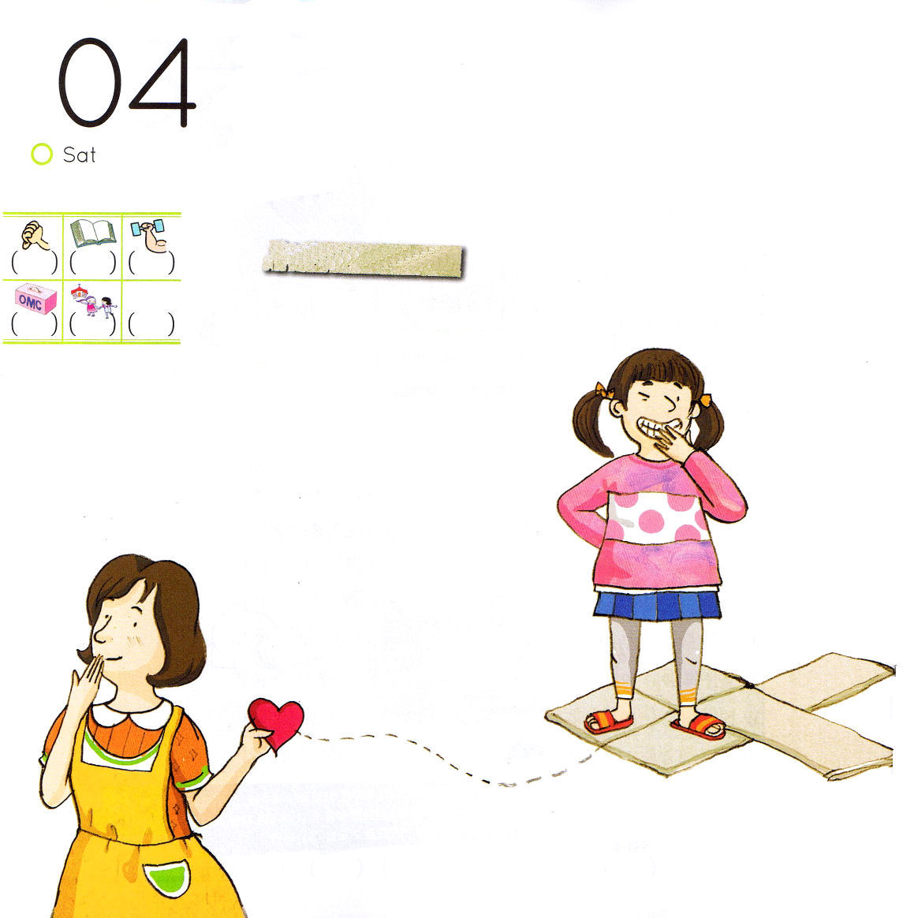
パパとママはふたご

土曜日
「あなた、昨日、ちょっとしたことで、つまらないことを
言って、ごめんなさい。私たちがイエス・キリストだけ味わうのも
いそがしいのに、小さいことで気を使わないように祈りますね。
愛しています」
パパのお弁当とミキのお弁当とが、かわったようです。ミキはとても
気持ちが良くなって午後の授業を楽しく聞けました。ミキが家で
パパにママのメモを渡そうとしたら、パパが先にミキにメモを一枚
渡して言いました。
「ミキ、これをママにわたしてくれないか」
パパはウィンクしながら、はずかしそうに笑いました。ミキは、そのとき、
かわっていたお弁当から出てきたメモをパパに渡しました。
「ママがまちがえたみたい。私のお弁当にパパへのメモを入れたみたい」
ミキは、メモを開けているパパの姿を確認して、ママにパパのママのメモを渡しに行きました。そうするうちに、パパの心が気になって、パパがママに渡してと頼んだメモをこっそりと開けてみました。
「ママ、小さいことで気をつかわせて、悪かった。私たちが一度だけ生きる人生だから、主だけを見上げます。祈っているよ。愛しています」
ミキは、大きく笑いながら思いました。「パパとママは心がふたごです!」

おはなし黙想１

ミキは、授業時間中、ずっとねむいのをがまんすることができませんでした。前の夜にパパとママがけんかする声で
よく寝られなかったためです。
でも、昼休みになってやっと
目が覚めてきました。ミキが急いで
お弁当を開けたら、メモが一枚
落ちました。ミキはふしぎに
思いながら、メモを開きました。

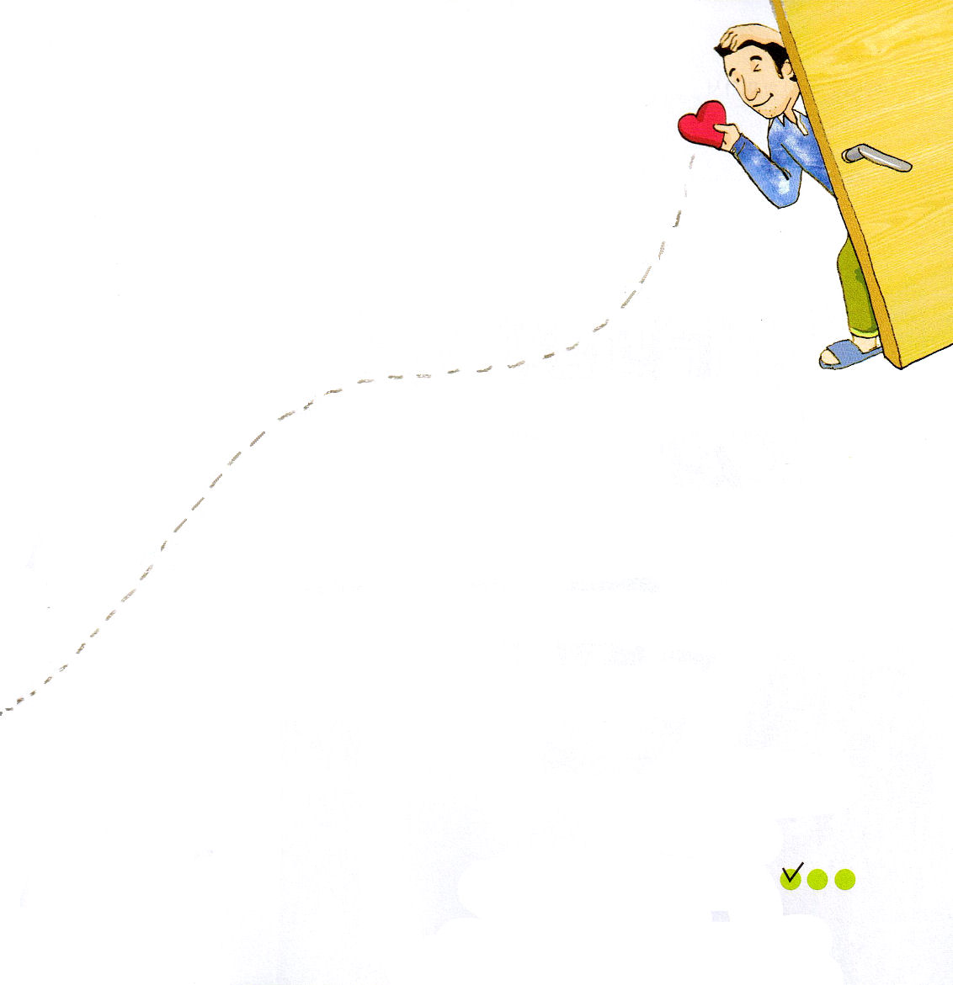

定刻祈りに成功したらチェックしよう

